**江苏省仪征中学2022-2023学年度第一学期高三数学学科导学案**

**直线的方程**

研制人：张顺军 审核人：陈宏强

班级：___________ 姓名：___________学号：_________授课日期：

**【课标要求】**

1．在平面直角坐标系中，结合具体图形掌握确定直线位置的几何要素，凸显直观想象的核心素养；

2.理解直线的倾斜角和斜率的概念，掌握过两点的直线斜率的计算公式，凸显数学运算的核心素养；

3.掌握确定直线的几何要素，掌握直线方程的三种形式(点斜式、两点式及一般式)，了解斜截式与一次函数的关系，凸显数学抽象的核心素养．

**【基础训练】**

1.直线*x*－*y*＋A＝0的倾斜角为(　　)

A.　 　 B. C. D.

2.经过点P(2，－3)，倾斜角为45°的直线方程为(　　)

A．*x*＋*y*＋1＝0 B．*x*＋*y*－1＝0 C．*x*－*y*＋5＝0 D．*x*－*y*－5＝0

3.倾斜角为135°，在*y*轴上的截距为－1的直线方程是(　　)

A．*x*－*y*＋1＝0 B．*x*－*y*－1＝0 C．*x*＋*y*－1＝0 D．*x*＋*y*＋1＝0

4.直线*x*＋(*m*2＋1)*y*＋1＝0的倾斜角的取值范围是(　　)

A. B. C.∪ D.∪

5.已知经过两点A(*m*2＋2，*m*2－3)，B(3－*m*－*m*2，2*m*)的直线*l*的倾斜角为135°，则*m*的值为________．

6.过点*M*(3，－4)，且在两坐标轴上的截距相等的直线的方程为________________．

**【知识梳理】**

1.直线的倾斜角与斜率的联系与区别

2.直线方程的五种形式与适用范围

**【例题精讲】**

例1. (1)直线 $2xcos⁡α−y−3=0\left(α∈\left[\frac{π}{6},\frac{π}{3}\right]\right)$ 的倾斜角的取值范围是( )

A. $\left[\frac{π}{6},\frac{π}{3}\right]$ B. $\left[\frac{π}{4},\frac{π}{3}\right]$ C. $\left[\frac{π}{4},\frac{π}{2}\right]$ D. $\left[\frac{π}{4},\frac{2π}{3}\right]$

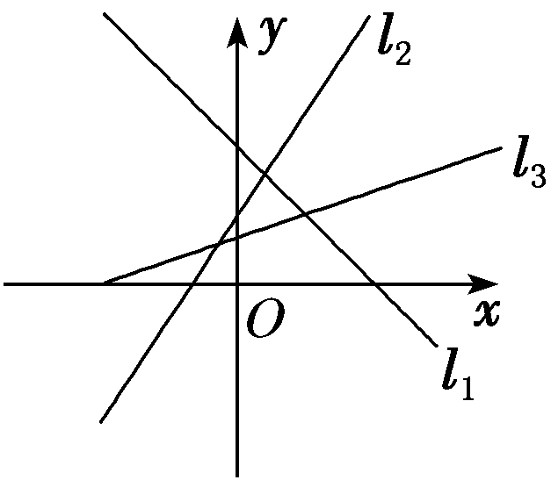(2) (多选)如图，直线*l1*，*l2*，*l3*的斜率分别为*k1*，*k2*，*k3*，倾斜角分别为*α1*，*α2*，*α*3，则下列选项正确的是(　　)

A．*k1<k3<k2*　　　 B．*k3<k2<k1*

C．*α1<α3<α2*  D．*α3<α2<α1*

变式 “A<－1”是“直线A*x*＋*y*－1＝0的倾斜角大于”的(　　)

A．充分不必要条件　　　 B．必要不充分条件

C．充要条件 D．既不充分也不必要条件

例2.求适合下列条件的直线方程：

(1)经过点P(4,1)，且在两坐标轴上的截距相等；

(2)经过点A(－1，－3)，倾斜角等于直线*y*＝3*x*的倾斜角的2倍；

(3)经过点B(3,4)，且与两坐标轴围成一个等腰直角三角形．

例3.已知直线 $l$ 过点 $M(4,1)$,且分别与 $x$ 轴, $y$ 轴的正半轴交于 $A,B$ 两点, $O$ 为原点.

(1)当 $△AOB$ 的面积最小时,求直线 $l$ 的方程;

(2)当 $OA+OB$ 取最小值时,求直线 $l$ 的方程;

(3)当 $MA⋅MB$ 取得最小值时,求直线 $l$ 的方程；

(4)求 $MA^{2}+MB^{2}$ 的最小值及此时直线 $l$ 的方程.

**【课堂小结】**

**江苏省仪征中学2022-20232学年度第一学期高三数学学科作业**

**直线的方程**

研制人：张顺军 审核人：陈宏强

班级：____________姓名：____________学号：________时长：60分钟

1.过点A(0,2)且倾斜角的正弦值是的直线方程为(　　)

A．3*x*－5*y*＋10＝0 B．3*x*－4*y*＋8＝0

C．3*x*＋4*y*＋10＝0 D．3*x*－4*y*＋8＝0或3*x*＋4*y*－8＝0

2.在同一平面直角坐标系中，直线*l*1：A*x*＋*y*＋b＝0和直线*l*2：b*x*＋*y*＋A＝0有可能是(　　)

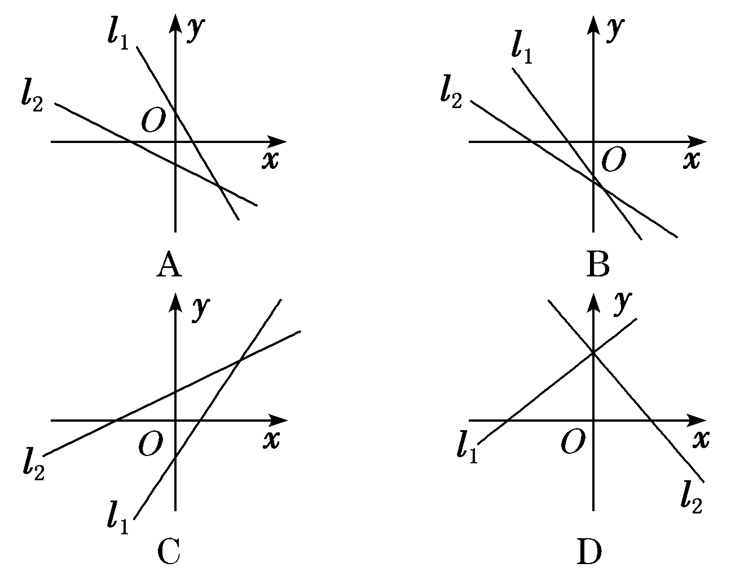 

3.已知直线的斜率为，在*y*轴上的截距为另一条直线*x*－2*y*－4＝0的斜率的倒数，则直线的方程为(　　)

A．*y*＝*x*＋2 B．*y*＝*x*－2 C．*y*＝*x*＋ D．*y*＝－*x*＋2

4.已知直线*l*经过A(2，1)，B(1，*m*2)两点(*m*∈R)，那么直线*l*的倾斜角的取值范围是(　　)

A．[0，π) B.∪ C. D.∪

5.已知函数*f*(*x*)＝*l*og2(*x*＋1)，且A>b>c>0，则， ， 的大小关系为**________________．**

6.(多选)已知直线*l*：*mx*＋*y*＋1＝0，A(1,0)，B(3,1)，则下列结论正确的是(　　)

A．直线*l*恒过定点(0,1) B．当*m*＝0时，直线*l*的斜率不存在

C．当*m*＝1时，直线*l*的倾斜角为 D．当*m*＝2时，直线*l*与直线AB垂直

7. (多选)数学家欧拉在1765年提出定理：三角形的外心、重心、垂心依次位于同一直线上，且重心到外心的距离是重心到垂心距离的一半．这条直线被后人称为三角形的欧拉线．已知△ABC的顶点A(2,0)，B(0,4)，且AC＝BC，则△ABC的欧拉线的方程不是(　　)

A．*x*＋2*y*＋3＝0 B．2*x*＋*y*＋3＝0 C．*x*－2*y*＋3＝0 D．2*x*－*y*＋3＝0

8.曲线*y*＝*x*3－*x*＋5上各点处的切线的倾斜角的取值范围为____________．

9.已知A(1,1)，B(3,5)，C(*a*,7)，D(－1，*b*)四点共线，则*a*＝________，*b*＝________.

10.已知e是自然对数的底数，函数*f*(*x*)＝(*x*－1)e*x*＋3e的图象在点(1，*f*(1))处的切线为*l*，则直线*l*的横截距为________．

11.已知△ABC的三个顶点分别为A(－3,0)，B(2,1)，C(－2,3)，求：

(1)BC边所在直线的方程；

(2)BC边上中线AD所在直线的方程；

(3)BC边的垂直平分线DE的方程．

12.过点P(2,1)作直线*l*，与*x*轴和*y*轴的正半轴分别交于A，B两点，求：

(1)△AOB面积的最小值及此时直线*l*的方程；

(2)求直线*l*在两坐标轴上截距之和的最小值及此时直线*l*的方程；

(3)求|PA|·|PB|的最小值及此直线*l*的方程．